Кобринская центральная районная библиотека
Отдел обслуживания и информации

Урок знаний
«Символика
родного края»
из цикла мероприятий ко Дню знаний
«Як ты сэрцу майму міла, дарагая Беларусь”

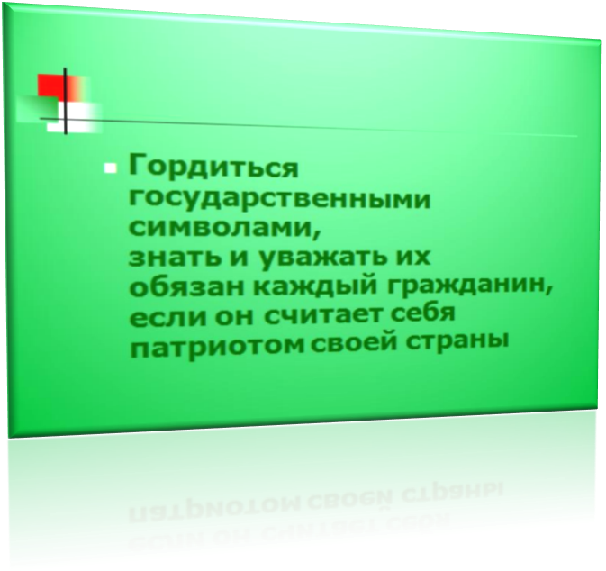

Кобрин 2013
Программа Дня знаний:
- видеоролик “Радзіма мая дарагая”;
- видеопрезентация “ Государственная символика Республики Беларусь, геральдические символы Кобрина, Кобринского района»;
-видео «Летопись праздника Дней белорусской пись-менности»;
- обзор литературы, представленной на выставке “Сімволіка роднай краіны”.
Оформление зала:
- плакаты с государственной символикой Республики Беларусь, геральдическими символами Кобрина, Кобринского района;
- карта Кобринского района;
- выставка “Сімволіка роднай краіны».
Оборудование: мультимедийная установка, ноутбук, стационарный компьютер, микрофоны, цифровой фото-аппарат.
Форма проведения: формат видеопрезентации.
Демонстрируется видеоролик “Радзіма мая дарагая»
На экране – День знаний «Як ты сэрцу майму міла, дарагая Беларусь”.
Ведущая. Неслучайно наш первый урок начался просмотром кадров о Беларуси, ведь тема Дня знания в новом учебном году носит название «Як ты сэрцу майму міла, дарагая Беларусь”. Безусловно, это обширная тема, но мы сегодня поговорим о государственной символике Республики Беларусь, отметим значение элементов символики, проследим, как они отражают историю страны; совершим экскурс в историю нашего родного края, расскажем о гербе, флаге, гимне Кобрина, Кобринского района.
Обращение к данной теме закономерно, поскольку быть гражданином Республики Беларусь и не знать символику своей страны, недопустимо. Уважение к ней – это уважение к своей земле, своему народу. Страна только тогда независима и свободна, когда она в состоянии сохранить свои святыни, и прежде всего самые главные символы страны – герб, флаг, гимн. Как подтверждение тому – открытие в июле 2013 г. площади Государственного флага в столице нашей Родины Минске.
Хотелось бы, чтобы у нас получился диалог, чтобы вы не только присутствовали, но и принимали активное участие в уроке. Приглашаем на сцену учащихся гимназии, и продолжим наш урок прекрасными строками о Беларуси.

На экране - карта Беларуси
Фоном звучит песня «Молитва» (муз. А. Молчан, сл. Я. Купалы), учащаяся читает стихотворение.

Учащаяся 1. На карце вялікага свету
Яна як кляновы лісток,
Песня гарачага лета,
Крынічнай вады глыток.
Мяжуе з Польшчай, Украінай,
Расіяй, Латвіяй, Літвой
Твой родны край, твая Айчына,
Жыццё тваё і гонар твой.
I ты яе запомні імя,
Як неба, сонца і зару.
Твая зямля, твая Радзіма
Названа светла: Беларусь!
Ю. Свірка. Твая Беларусь

На экране – природа Беларуси, слайды на тему «зямля пад белымі крыламі»
Ведущая 1. Мы живём в красивой европейской стране, которую известный белорусский писатель Владимир Короткевич поэтично назвал «зямлёю пад белымі крыламі». Эти слова стали символом Беларуси. Достаточно сказать их - и представляешь себе нашу чудесную Родину. А ещё её зовут синеокой – из-за большого количества голубых озёр и рек.
Вообще существует много слов-символов, которые позволяют безошибочно понимать, что речь идёт именно о Беларуси: Франциск Скорина, беловежский зубр, республика-партизанка, Брестская крепость-герой, Хатынь, слуцкие пояса, международный фестиваль искусств «Славянский базар в Витебске», картофель (бульба белорусская)… (обращение к аудитории - давайте продолжим этот список). Да, список можно продолжать. Я, как библиотекарь, не могу не внести в него и Национальную библиотеку Беларуси как символ стремления белорусской нации к знаниям, образованию.
Это признанные неофициальные символы Беларуси в мире. Но символами могут быть не только слова.

На экране – государственная символика Беларуси
Ведущая 2. Как и все независимые, суверенные страны мира Беларусь имеет свою государственную символику, главные символы страны. Граждане любого цивилизованного государства чтут свою символику. Государство, которое не оберегает свои святыни, не учит новые поколения понимать их язык, уважать, беречь и защищать, рискует не только свободой, но и самое страшное – будущим своего народа, Родиной своих детей.

На экране – паспорт гражданина Беларуси, присяга солдата, склонённый флаг
Государственные символы присутствуют в течение всей жизни человека. Появляясь на свет, маленький человек получает свой первый в жизни документ – свидетельство о рождении, заверенное печатью с гербом, а затем – паспорт гражданина Республики Беларусь. Под государственным флагом присягают Родине и Президент, и молодой солдат. Герб и флаг озаряют нашу жизнь от рождения до смерти. Когда случается всенародное горе, когда погибает или умирает кто-либо из достойных сынов Отечества, к флагам прикрепляют чёрные траурные ленты, и сами флаги склоняются – перед памятью достойных граждан. Поклон знамени – это поклон всего народа. Государственные символы нашего государства зовут граждан к исполнению своего долга, к подвигам и рекордам.

На экране – День государственного герба и флага
Наша белорусская символика ещё молода. Всенародное признание она получила на референдуме 1995г., и майский календарь пополнился Днём Государственного герба и Государственного флага Республики Беларусь, которое мы отмечаем во второе воскресенье мая.

На экране – герб Беларуси.
Звучит стихотворение «Герб державы Белорусской» Б. Спринчан.

Учащийся 2
"Герб державы Белорусской «
Излучает он чудесный свет.
У него - высокая судьба,
И, пожалуй, в целом мире нет Благородней нашего герба.
Не гривастый лев и не орёл,
И не рыцарь, вскинувший клинок, -
Утреннего солнца ореол,
Из колосьев и цветов венок.
Гармонично сочетает герб, Воедино сопрягает он
Солнце и колосья, свет и хлеб,
Человеком чтимый испокон.

Хлеб - основа ... А для красоты -
Медоносный клевер, васильки.
Не из них ли - хороши цветы -
Вьют у нас купальские венки!
В ярких, выразительных тонах -
Колоски, цветы родных полей.
В толстых геральдических томах
Нет герба красивей и светлей.
И как этот герб, из года в год, -
Взор, лаская, душу веселя, -
Пусть цветёт, чтоб в счастье жил народ,
Наша белорусская земля!
Б. Спринчан

Ведущая 1. Основной конструкцией композиции герба является изображение земли и восходящего солнца. Это два слоя символов жизни. Первый – земля – основа всего живого. Второй – Солнце – древний косми-ческий символ, означающий источник жизни, жизненную силу.
Государственный герб РБ представляет собой зелёный контур нашей страны, наложенный на золотые лучи восходящего над земным шаром солнца. Выше контура помещена пятиконечная звезда. Герб обрамлён венком из золотых ржаных колосьев, переплетённых справа цветами клевера (розовый цвет), слева – льна. Колосья обвиты красно-зелёной лентой, на которой внизу (в средней части) помещена надпись золотом – «Республика Беларусь». Каждая деталь герба Беларуси имеет важное значение и даёт зримые, наглядные и в то же время важные сведения о нашей стране и о нашем народе.
Что же символизирует каждый элемент герба? Давайте вместе разберёмся.
Земной шар – знак того, что Республика Беларусь воспринимает все народы Земли как равноправных друзей и партнёров, готова с ними дружить, обмениваться знаниями.
Зелёный контур территории Республика Беларусь в лучах восходящего солнца говорит о том, что все свои мысли граждане направляют к Родине – это наша земля; чужой нам не надо, но и своей не отдадим ни пяди. Контур символизирует территориальную целостность страны и её границы, а также самостоятельность белорусского народа и мирный характер её деятельности.
Пятиконечная звезда – символ человека и человечества, знак безопасности, высоких помыслов, стремлений нашего народа. Расположение звезды в верхней части герба символизирует защиту Родины от посягательств извне.
Венок из колосьев, переплетённых цветами клевера и льна – символ памяти, непрерывной связи поколений. Рожь – главная зерновая культура нашей республики, а клевер и лён – основные составляющие сельского хозяйства Беларуси. Венок из колосьев символизирует неистощимое плодородие белорусской земли и щедрость белорусского народа. Славяне издавна верили, что колосья – это способ обращения к божественным силам с просьбой о даровании нового урожая и процветания.
Традиционны и цвета герба. Золотой символизирует богатство и величие, красный – силу и мужество, синий – славу и верность, зелёный – свободу и надежду.

На экранее – флаг Беларуси
Ведущая 2. Государственный флаг Беларуси отражает важные сведения о нашей стране. Белорусский флаг представляет собой прямоугольное полотнище, состоящее из двух горизонтальных цветных полосок: верхней – красного цвета (2/3), нижней – зелёного цвета. У древка – вертикально расположен белорусский национальный орнамент красного цвета на белом поле. В основу его положен узор «Восходящее солнце», вытканный на полотенце в 1917 простой крестьянкой из д. Костелище Сенненского повета Матроной Маркевич. Орнамент символизирует трудолюбие, трудовое мастерство белорусского народа, а также плодородие земли. В центре главного ромба – две крестообразно пересечённые линии с четырьмя точками между ними – это означает засеянное поле – знак богатства белоруской земли.
Итак, наш флаг имеет 3 цвета: красный, зелёный, белый. Что они означают? (вопрос к аудитории).
Красный цвет – знак Солнца, огня, знак счастливой жизни.
Традиция почитания зелёного цвета в Беларуси достаточно древняя. Сегодня зелёный цвет – это цвет природы, цвет полей и лесов, которые занимают основную часть территории нашей страны, цвет добра, роста, развития, мира.
Белый цвет – цвет свободы, моральной чистоты и мудрости.

Учащийся 2.
Страна моя, родная Беларусь,
Пусть над тобой всегда свободно реет
Наш флаг, в котором радостно слились
Цвета, которые нам всех милее:
Зеленый цвет полей, лугов, лесов,
И красный цвет- цвет жизни и надежды,
И белый цвет, как символ всех веков,
Хранящих в сердце и любовь, и верность.

На экране – церемония открытия площади Государственного флага
Ведущая 1 . Все мы были свидетелями торжественной церемонии открытия площади Государственного флага в столице нашей Родины, которая состоялась 2 июля нынешнего года и в которой принял участие Президент Республики Беларусь Александр Лукашенко. В торжественной обстановке флаг размером 14х7 был поднят на семидесятиметровый флагшток, установленный в центре площадки. Затем был исполнен гимн, который сопровождали залпы артиллерийского салюта, а в конце небо над столицей украсили огни фейерверка и было выпущено 10 тысяч воздушных шаров цветов государственного флага. На церемонии открытия была заложена новая патриотическая традиция принесения клятвы верности Государственному флагу Республики Беларуси-символу и оплоту независимости и государственности. Для этого были приглашены достойные представители белорусского народа, своей доблестью, трудом и талантом прославившее Отечество, а также представители молодёжи, идущие им на смену.
Площадь Государственного флага Республики Беларусь расположена в Минске на проспекте Победителей. Она представляет собой круг радиусом 50 м и сообщается с главным фасадом выставочного павильона НВЦ «БелЭкспо» лестницей шириной 24 м. Вдоль пешеходной дорожки размещены семь гранитных стел с гербами областей и Минска. Симметрично с двух сторон от лестницы размещаются стелы с текстом Государственного гимна и географической картой Беларуси.

На экране – слова гимна Республики Беларусь (звучит фонограмма гимна Беларуси)
Ведущая 2. Белорусский гимн – главная торжественная песня страны. В 2002 году в качестве гимна Республики Беларусь было утверждено произведение на слова Михаила Климковича и Владимира Коризны, музыка Нестера Соколовского.
Звучит фонограмма гимна Беларуси
Слаўся, зямлі нашай слаўнае імя
Слаўся, народаў братэрскі саюз!
Наша любімая маці – Радзіма,
Вечна жыві і квітней, Беларусь!

На экране – геральдика Брестской области
Ведущая 1. Уже более 20 городов Брестской области имеют свой официально утверждённый герб. У каждого города своя история обретения геральдических символов. Сегодня мы поговорим о геральдике Кобринщины.

На экране – карта Кобринского района
Как вам известно, Кобринский район находится на западном рубеже нашей Родины. Его история богата яркими историческими фактами. Кобрин входил в состав Великого княжества Литовского, Речи Посполитой, Российской империи, СССР, что, несомненно, наложило отпечаток на историко - культурное наследие и межконфессиональные отношения. Это полностью относится и к созданию герба нашего города и района.
На экране – гербы Кобрина
В истории нашего города существовали три герба.

На экране – герб Кобрина 1589 г.
Ведущая 2. Герб Кобрина 1589 г. - самый древний, дошедший до нас. Он был дарован Кобрину одновременно с Магдебургским правом, которое давало городу право на самоуправление. Указ об этом был подписан королём Речи Посполитой Сигизмундом III Вазой 10 декабря 1589 г. Данный Указ в город привезла королева Анна Ягелонка и торжественно вручила его жителям. С Магдебургским правом связано развитие городского строительства, ремесла, торговли и предпринимательства, что в дальнейшем содействовало образованию Кобринской экономии наравне с Берестейской. В это время складывался единый внутренний рынок, укрепивший связь города и прилегающих к нему земель. В это же время создавался проект единой водной системы, которая соединила бы реку Мухавец с Припятью.
Герб был символом города с 1589 по 1766 год. Сохранились изображения этого герба в двух вариантах: первый, оттиск печати 1589 года, где видны три фигуры; второй рисунок из привилея 1662 года, где изображены сидящие Иисус Христос, Богородица и святая Анна. На гербе изображена святая Анна (мать Девы Марии) - покровительница Кобрина. Рядом с ней Богоматерь с младенцем Христом, что символизирует материнство, милосердие, духовность и спокойствие, продолжение рода человеческого. Древний герб завещает нам великодушие, благородство, справедливость, процветание, богатство и единение. Однако во второй половине XVIII века Кобрин был лишен Магдебургского права, а вместе с ним и герба. Это было связано с тем, что после ряда войн и эпидемий к середине 18 века Кобрин пришёл в упадок.
В дальнейшем город Кобрин имел ещё два герба.

На экране – герб Кобрина 1845г.
Ведущая 1. Герб 1845 г. отражал изменение исторической обстановки. После третьего раздела Речи Посполитой в 1795 Кобрин вошёл в состав Российской империи, а вскоре приобрёл статус уездного города Гродненской губернии.
Согласно областной реформе Екатерины II 1775 г. и «Грамоте на права и выгоды городам Российской империи» Кобрин получил право на собственный герб, который, однако, обязательно должен был включать в себя изображение губернского герба. Так Кобрин получил герб с изображением зубра в верхней части щита, как символа губернии, и сохи в нижней, как символа города (изображение сохи на зеленом поле - знак пристрастия кобринчан к огородничеству и земледелию). Этот герб официально признавался всеми властями и служил городу до 1939 года. Следует отметить, что герб 1845 г. имел достаточно длительную историю - почти 100 лет.
В последующий период внимание геральдическим вопросам не уделялось. Только в 60-е годы возрос интерес к городской геральдике, что было связано с раскрепощением общественного сознания в период хрущёвской «оттепели», поворотом к гуманитарному знанию, интересом к коллекционированию городских гербов. Стали вноситься изменения в эмблемы старых гербов и составляться гербы для новых городов.

На экране – герб Кобрина 1987 г.
Ведущая 1. Третий герб Кобрина начал своё существование в 1987 году. Эскиз герба 1987 г., принятый в честь 700-летия первого письменного упоминания о Кобрине, разработал главный архитектор города Анатолий Данилюк. Над символическим изображением Кобринщины, обозначенной излучиной Днепровско-Бугского канала и Мухавцем, распростер свои крылья аист. Позднее этот герб был признан недействительным из-за своего противоречия основополагающим правилам и традициям мировой геральдики, несоответствия геральдическим требованиям. Кроме того, белый аист - это символ всей Беларуси, а не только нашего города. Серп и молот - советские символы, которые отражают период истории Кобрина с 1939 по 1991 г.г. и не являются актуальными на современном этапе. Никаких исторических, природных и экономических особенностей Кобрина он не отражал. Поэтому перед Кобрином встал вопрос о разработке нового герба.

На экраре – современный герб и флаг Кобринщины
Ведущая 2. Большинство старинных гербов заслуживают того, чтобы
продолжать жить дальше. Современный герб Кобринщины - это герб, созданный по мотивам исторического repба 1589 года.
В конце 20 века жители Кобрина начали спор о том, каким быть гербу города. Координационный совет по сохранению историко-культурного наследия при Кобринском райисполкоме, учитывая мнение большинства горожан, свой выбор остановил на магдебургском гербе.
Учитывая то, что предложенный к обсуждение депутатам эскиз герба содержал в себе религиозные мотивы, руководство Кобринского райисполкома обратилось к его Высокопреосвященнейшему Филарету, митрополиту Минскому и Слуцкому, Патриаршему Экзарху всея Беларуси с просьбой высказать своё мнение и оказать помощь в создании и утверждении герба г. Кобрина и Кобринского района. Как оказалось, данный эскиз герба казуистичен (т.е сомнителен, ложен), так как праведная Анна, мать Богородицы, умерла, когда Мария была ребёнком, и не может изображаться совместно с младенцем Иисусом. Под патронатом экзархата был создан эскиз герба по мотивам изображения на привилее 1662 года, на котором Анна изображена в вольной части герба, в левом верхнем углу, смотрящей вниз на Богородицу со Спасителем. Работу благословил митрополит Филарет, оставив на эскизе свой автограф.
Совместно с гербом района решено было создать и флаг.
4 декабря 2002 года геральдические символы района были единогласно приняты сессией Кобринского районного Совета депутатов.

На экране – текст Указа Президента Республики Беларусь №340 «Об утверждении официальных геральдических символов Кобринского района».
Ведущая 1. 22 июля 2004 года Президент Республики Беларусь подписал Указ №340 «Об утверждении официальных геральдических символов Кобринского района». Эта дата важной вехой вошла в историю Кобринщины.

На экране – современный герб Кобринского района
Таким образом, современный герб Кобрина и Кобринского района представляет собой щит русской (французской) формы, в голубом поле которого изображение младенца Иисуса Христа в золотых одеждах, Пречистой Девы Марии в одеждах красного цвета поверх зелёного хитона, а в золотой вольной части щита - праведной Анны в красных одеждах поверх голубого хитона. Лица и руки фигур - телесного цвета, над их головами золотые нимбы. Следует отметить, что только 2 города в Беларуси имеет изображение святых на своих гербах - Минск и наш Кобрин.
На экране – флаг Кобринского района
Флаг г. Кобрина и Кобринского района представляет собой голубое полотнище 1x2 с изображением герба на лицевой стороне в центре

Ведущая 2. В 2005г. Кобринским райисполкомом было принято решение о проведении конкурса на лучшие слова и музыку гимна Кобринского района. Сейчас мы можем с гордостью сказать, что наш город имеет не только герб, флаг, но и гимн.
Впервые гимн Кобринщины прозвучал на дне города 24 июля 2005г., и именно тогда состоялась презентация гимна и чествование его авторов (автор текста преподаватель белорусского языка и литературы СШ №8 Людмила Кирилюк, автор музыки Юрий Давидюк). Первая исполнительница гимна Кобринщины - Ольга Каминская, в исполнении которой он и звучит.
Звучит фонограмма гимна Кобринщины.
Хочется отметить, что в Кобринском районе две деревни имеют свои официальные геральдические символы: Городец, Ляхчицы. Следующим планируется учредить герб д. Дивин.

Ведущая. Дорогие друзья! Вот и подошёл к завершению первый урок, который можно назвать уроком Отечества. Мне хочется ещё раз напомнить вам, что мы – граждане Республики Беларусь, а белорусы никогда не забывали про свой флаг и герб, которые символизируют жизнестойкость, трудолюбие и надежду на счастливое будущее.
На экране – кадры военной хроники.
Хочу обратить ваше внимание, что начиная с 2013 г. в нашей стране запланирован ряд мероприятий, посвящённых годовщине освобождения Республики Беларусь от немецко-фашистских захватчиков и победы советского народа в Великой Отечественной войне, в том числе республиканской акции учащейся молодёжи "Спасибо солдатам Победы за то, что не знаем войны».
На экране – День белорусской письменности
С целью повышения престижа письменности и печати как основы многовековой национальной культуры ежегодно в первое воскресенье сентября Беларусь отмечает свой национальный праздник – День белорусской письменности. Поскольку первая неделя нового учебного года будет проходить в рамках этого праздника, в завершении нашего урока мы вам предлагаем посмотреть видеоролик «Летопись праздника День белорусской письменности».
Демонстрируется видеоролик «Летопись праздника День белорусской письменности».
Дорогие ребята! Оптимизма, успехов во всех ваших делах, творчества, отличного настроения, хороших оценок, терпеливых, добрых учителей. Живите интересно и ярко! До новых встреч в нашей библиотеке!

Фотоархив Дня знаний

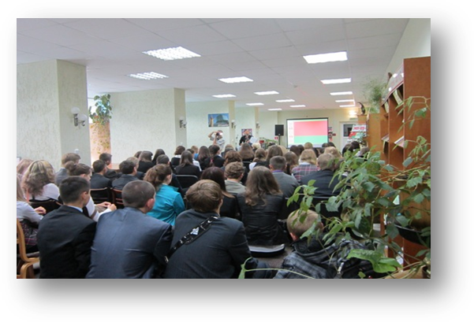

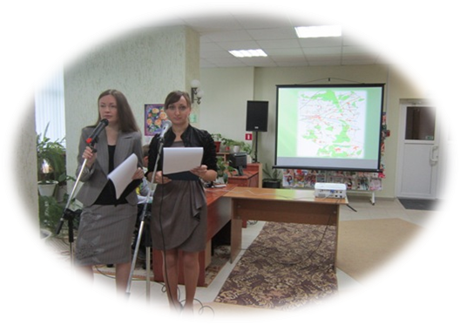
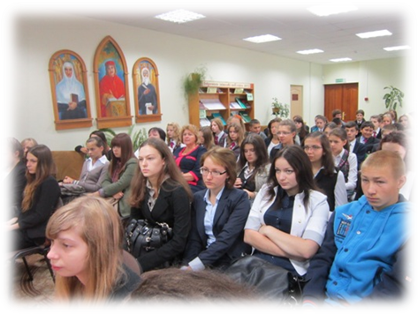

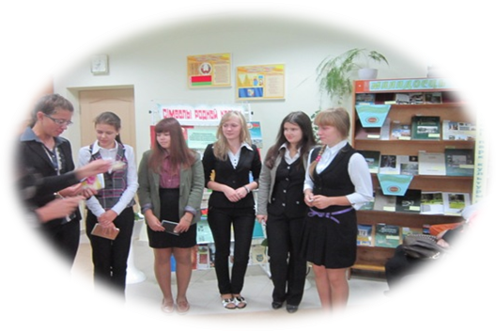

«Символика
родного края»
из цикла мероприятий ко Дню знаний
«Як ты сэрцу майму міла, дарагая Беларусь”

Составители:
Курачук С.Д.,
главный библиограф ЦБ

225306 ул. Жукава, 12 г. Кобрин
Центральная районная библиотека

Web сайт: http://www.krcls.by
E-mail: kobrinlib@ gmail.com

